 УТВЕРЖДАЮ Декан факультета журналистики

Тулупов В.В.

05 мая 2025 г.

Расписание экзаменов

***Летней экзаменационной сессии 2024-2025 уч. г.***

***3 курс***

***направление «Телевидение»***

|  |  |
| --- | --- |
| **Дата** | **1 группа, 2 группа** |
| **10.06 вторник** |  |
| **11.06 среда** |  |
| **13.06 пятница** | **Консультация**  **История отечественной журналистики**  **доц. Гладышева С.Н.**  **11.30 123** |
| **14.06 суббота** | **История отечественной журналистики**  **доц. Гладышева С.Н.**  **9.00 120** |
| **16.06 понедельник** |  |
| **17.06 вторник** | **Консультация**  **Документально-художественные жанры**  **пр. Богитова М.И.**  **16.00 Мудл** [**https://edu.vsu.ru/course/view.php?id=11668**](https://edu.vsu.ru/course/view.php?id=11668)**.** |
| **18.06 среда** |  |
| **19.06 четверг** | **Документально-художественные жанры**  **пр. Богитова М.И.**  **14.00 125** |
| **20.06 пятница** |  |
| **21.06 суббота** |  |
| **23.06 понедельник** | **Консультация**  **Управление медиапроектами**  **доц. Щукина Л.С.**  **18.00 Мудл** [**https://edu.vsu.ru/course/view.php?id=22430**](https://edu.vsu.ru/course/view.php?id=22430) |
| **24.06 вторник** | **Управление медиапроектами**  **доц. Щукина Л.С.**  **14.00 125** |
| **25.06 среда** |  |
| **26.06 четверг** |  |
| **27.06 пятница** | **Консультация**  **История зарубежной журналистики**  **проф. Хорольский В.В.**  **14.00 123** |
| **28.06 суббота** | **История зарубежной журналистики**  **проф. Хорольский В.В.**  **14.00 120** |

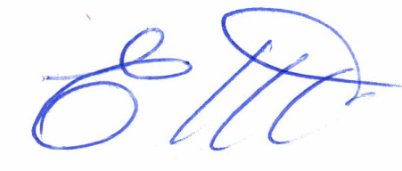

**Ответственный исполнитель -**

**зам. декана по учебной работе ____________________________ Е.М. Бебчук**